Bristol; dnia 4 września 2021 r.
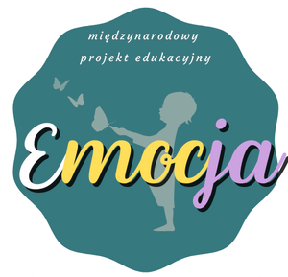

Projekt realizowany przez Ewę Zielińską
we współpracy z Agatą Sasin,

prowadzony w klasie IIIb.

rok szkolny 2021/2022
Regulamin
©4.09.2021 by Marzena Dziadkowiec

międzynarodowego projektu edukacyjnego Emocja
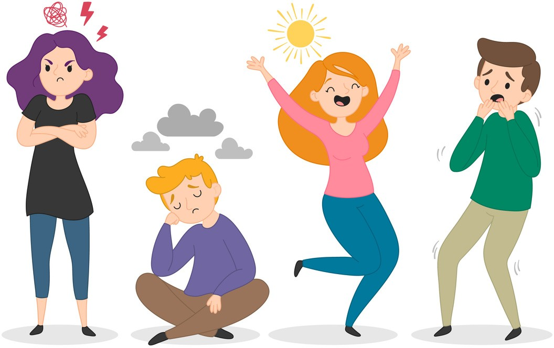
wspierającego rozwój emocjonalny i społeczny dzieci i młodzieży

AUTORZY:

Marzena Dziadkowiec
MARZENA DZIADKOWIEC
Krystyna Grzegrzółka
KRYSTYNA GRZEGRZÓŁKA

Międzynarodowy projekt edukacyjny Emocja
skierowany jest do uczniów przedszkoli, szkół podstawowych, świetlic, szkół ponadpostawowych, szkół polonijnych oraz ośrodków szkolno-wychowawczych z terenu całego kraju oraz zagranicznych szkół polonijnych.

AUTORZY PROJEKTU: Marzena Dziadkowiec, Krystyna Grzegrzółka
Integrative Saturday School in Bristol
©4.09.2021 by Marzena Dziadkowiec

WSPIERAJĄ NAS I PATRONUJĄ NAM:
Anna Brych ze Szkoleń z Wyobraźnią; Alicja Biernacka z Terapeutycznego ABC; Anna Jurek- child and adolescent counsellor, educator ; Anna Piotrowicz oraz Paulina Skalska z Bookarnik.pl; Sławomira Wiśniewska oraz Izabela Olendzki z księgarni internetowej CZYTAM I MÓWIĘ PO POLSKU; Ewa Plummer z Klubu Nauczyciela; MiguMig- zabawy z językiem migowym Jowity Łechtańskiej; Integracyjną Polską Szkołą Sobotnią im. Gen.Wł.Andersa w Bristolu; Daria Wilkinson- Bliżej Polskiej Szkoły Sobotniej; Paluszkowe Rozśpiewanki.

UCZESTNICY:
uczniowie przedszkoli, szkół podstawowych, świetlic, szkół polonijnych oraz ośrodków szkolno-wychowawczych z terenu całego kraju oraz zagranicznych szkół polonijnych polonijnych.

AUTORZY:

Marzena Dziadkowiec
MARZENA DZIADKOWIEC
Krystyna Grzegrzółka
KRYSTYNA GRZEGRZÓŁKA

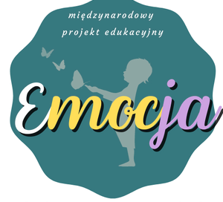

CZAS TRWANIA PROJEKTU: od 10 września 2021 roku do 20 czerwca 2022 roku

CELE OGÓLNE PROJEKTU:
©4.09.2021 by Marzena Dziadkowiec
Kształtowanie postaw społecznych u dzieci w wieku przedszkolnym i szkolnym. Rozbudzanie w dzieciach wiary w siebie oraz własne możliwości.
Aktywizacja dzieci i młodzieży na zrozumienie emocji i uczuć innych osób. Integracja zespołu klasowego.
Współpraca nauczyciela i uczniów z placówkami oświatowymi z terenu całego kraju i zagranicznymi szkołami polonijnymi poprzez wspólną wymianę doświadczeń na stronie projektu.
Wychowanie do wartości takich jak empatia, wyrozumiałość, szacunek i wrażliwość. Tworzenie sytuacji budujących wrażliwość dziecka, empatię i szacunek wobec innych kreowanie wartości i norm społecznych poprzez współdziałanie z instytucjami i organizacjami będącymi źródłem istotnych wartości.

CELE SZCZEGÓŁOWE:
Kształtowanie postawy empatii wśród dzieci i młodzieży. Dostrzeganie podobieństw i różnic między ludźmi.
Integrowanie szkół polonijnych i polskich poprzez realizację projektu “Emocja”. Budowanie przyjaznego klimatu integracji.
Eliminowanie zachowań agresywnych.
Przygotowanie dzieci do powrotów do Polski bądź ewentualnej migracji.

KORZYŚCI DLA UCZESTNIKÓW:
Możliwość udziału w minimum 3 akcjach dodatkowych przy projekcie: Kartki z Iskierkami Emocji (edycja zimowa, edycja wiosenna) Przygoda Kolorowej Skarpety (marzec 2022)
.
Realizowanie przy projekcie innowacji pedagogicznej rozszerzającej działalność projektową w roku szkolnym 21/22 jest to EkoEmocja i/lub Czytam z Emocją *

* innowacja pedagogiczna Czytam z Emocją, skierowana jest wyłącznie do grup przedszkolnych

AUTORZY:

Marzena Dziadkowiec
MARZENA DZIADKOWIEC
Krystyna Grzegrzółka
KRYSTYNA GRZEGRZÓŁKA

KORZYŚCI Z UDZIAŁU DLA PLACÓWKI:
Wprowadzanie uczniów w świat wartości, wskazywanie wzorców postępowania i budowanie relacji społecznych, sprzyjających bezpiecznemu rozwojowi ucznia.
Formowanie u uczniów poczucia godności własnej osoby i szacunku dla godności innych osób. Ukierunkowanie ucznia ku wartościom.
Integracja, adaptacja, poprawa atmosfery po powrocie dzieci do szkoły (po okresie pandemii COVID-19) Edukacja i prewencja emocjonalna.
Kształtowanie inteligencji emocjonalnej u dzieci, rozpoznawania swoich uczuć i innych. Wielokierunkowy rozwój dzieci, kształtowanie kreatywności, odpowiedzialności, empatii , przełamywanie barier.
Integracja środowiska szkolnego.
Zacieśnienie współpracy ze środowiskiem lokalnym.
Ciekawa realizacja podstawy programowej i programu wychowawczo-profilaktycznego szkoły. Promocja szkoły w środowisku lokalnym i szerszym (projekt ma zasięg międzynarodowy).
Spadek zachowań agresywnych w grupach uczestniczących w projekcie.
Podnoszenie jakości pracy szkoły poprzez organizację ciekawych przedsięwzięć, wspomagających rozwój ucznia.

KORZYŚCI Z UDZIAŁU W PROJEKCIE DLA NAUCZYCIELA:

Lepsze poznanie możliwości uczniów oraz pozyskiwanie informacji na temat relacji między dziećmi. Poczucie satysfakcji z dziecięcej aktywności.
Wzbogacenie doświadczenia pedagogicznego oraz warsztatu pracy. Podwyższenie jakości własnej pracy.
Zapoznanie się z nowymi narzędziami pracy.
Satysfakcja z efektów realizacji projektu oraz jego wpływu na grupę.
Współpraca nauczycieli, możliwość nawiązania współpracy z innymi placówkami. Możliwość udziału w akcjach certyfikowanych dodatkowych.
Wzrost kompetencji organizatorskich.

AUTORZY:

Marzena Dziadkowiec
MARZENA DZIADKOWIEC
Krystyna Grzegrzółka
KRYSTYNA GRZEGRZÓŁKA

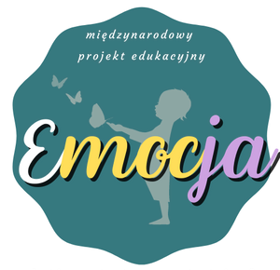

- Projekt składa się z pięciu MODUŁÓW:

 | TEMATYKA | TERMIN REALIZACJI ORAZ ROZLICZENIA
moduł 1 | Kraina Kreatywności | 12.09.2021- 30.10.2021
moduł 2 | Kraina Wyobraźni | 07.11.2021- 28.12.2021
moduł 3 | Kraina Mocy Słów | 07.01.2022- 28.02.2022
moduł 4 | Kraina Empatii | 07.03.2022- 30.04.2022
moduł 5 | Kraina Odwagi | 07.05.2022- 20.06.2022

AUTORZY:

Marzena Dziadkowiec
MARZENA DZIADKOWIEC
Krystyna Grzegrzółka
KRYSTYNA GRZEGRZÓŁ

